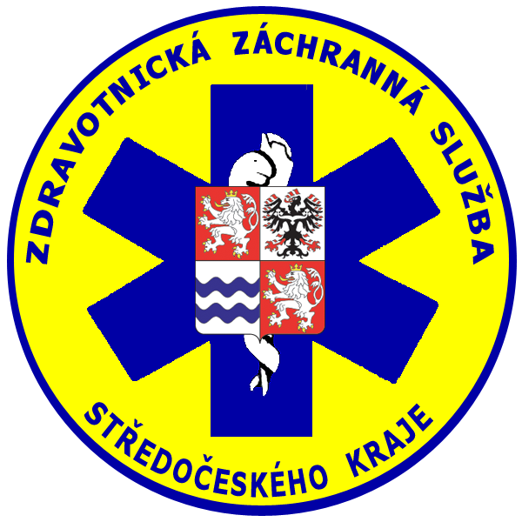

SPECIFIKACE PŘEDMĚTU PLNĚNÍ VEŘEJNÉ ZAKÁZKY
Zadavatel: | Zdravotnická záchranná služba Středočeského kraje, p. o.
Sídlo:  Zastoupený: | Vančurova 1544, 272 01 Kladno  MUDr. Pavel Rusý, ředitel
IČO: | 75030926
Název zakázky: | „ZZS Středočeského kraje - celotělové výukové modely pro KPR - 2024“
Předmětem veřejné zakázky je pořízení 2 kusů celotělových výukových modelů pro KPR, včetně souvisejícího příslušenství, a to dle Položkového ceníku, který tvoří přílohu č. 7 této zadávací dokumentace a dle Specifikace předmětu plnění, která tvoří přílohu č. 8 této zadávací dokumentace. Součástí předmětu plnění je dále dodání potřebné dokumentace a provedení instruktáže personálu Zadavatele. Celotělové výukové modely pro KPR budou sloužit k zajištění vzdělávání a výcviku v oblasti urgentní medicíny, konkrétně rozšířené kardiopulmonální resuscitace pro zdravotnické zaměstnance ZZS SK, p. o.
Zadavatel požaduje, aby dodané zboží mělo následující parametry:
Celotělový výukový model, včetně vestavěného softwaru (požadavky k výcviku dle BLS):
model celého člověka, včetně horních a dolních končetin | ANO / NE
efektivní dechový objem až po zprůchodnění dýchacích cest záklonem hlavy | ANO / NE
snadno omyvatelný a dezinfikovatelný povrch modelu | ANO / NE
softwarové parametry dýchání:  - frekvence dýchání;  - simulace elasticity a poddajnosti plic u dospělého;  - vyhodnocení sumarizačně a detailně;  - možnost uložit a otevřít z databáze;  - tisk zpětné vazby; | ANO / NE
technické parametry dýchání:  - zvedání hrudníku při efektivním vdechu;  - zvedání břišní krajiny při insuflaci do žaludku;  - návrat hrudníku do původní úrovně při výdechu; | ANO / NE
softwarové parametry kompresí hrudníku:  - sledování hloubky stlačení;  - sledování rychlosti stlačování;  - monitoring polohy rukou na středu hrudníku;  - monitoring špatné polohy rukou mimo střed hrudníku;  - monitoring úplného uvolnění hrudníku;  - sumarizační zobrazení kvality stlačování hrudníku;  - detailní zobrazení každého stlačení;  - zobrazení aktuální rychlosti stlačování;  - uložení/otevření databáze stlačování;  - tisk libovolné části záznamu;  - volitelné nastavení účinné hloubky stlačení; | ANO / NE
technické parametry kompresí hrudníku:  - reálný odpor hrudníku při stlačování;  - při uvolnění návrat do výchozí pozice;  - rozsah stlačování od 0 do 7 centimetrů max.;  - možnost nastavení tuhosti hrudníku (min. 3 stupně); | ANO / NE
elektronická zpětná vazba parametrů dýchání a stlačování hrudníku | ANO / NE

Celotělový výukový model, včetně vestavěného softwaru (požadavky k výcviku dle ALS):
možnost zavedení vzduchovodu | ANO / NE
možnost Intubace: trachea, glottis, hlasivkové vazy | ANO / NE
možnost zavádění supraglotických pomůcek (iGel, LMA, LT) | ANO / NE
možnost reálné EKG simulace srdečních rytmů s možností kontinuální monitorace svodů I, II, III na modelu | ANO / NE
možnost defibrilace výboji 1 – 360J monofázickým a bifázickým defibrilátorem | ANO / NE
možnost defibrilace pomocí multifunkčních elektrod | ANO / NE
možnost doplnění modelu o i.v. trenažer k simulaci zavedení i.v. kanyl | ANO / NE
softwarové parametry:  - zobrazení aktuálního rytmu EKG;  - záznam událostí;  - záznam defibrilačních výbojů;  - přednastavení chování po defibrilačním výboji;  - volitelné nastavení chování změn rytmů v čase podle scénáře;  - možnost zobrazení simulovaných základních životních funkcí (HR, SpO2, NIBP); | ANO / NE
ovládací program bude obsahovat již přednastavené scénáře a bude umožňovat zadat nové scénáře dle uživatele | ANO / NE

Technické požadavky:
bezdrátové připojení ke zpětnovazebnímu software; | ANO / NE
možnost kabelového připojení pomocí LAN | ANO / NE
napájení modelu vnitřním zdrojem energie s možností dobíjení (provoz na baterii min. 8 hodin) | ANO / NE
nabíječka pro dobíjení | ANO / NE
předinstalovaný software přímo v modelu a dostupný na nejrozšířenější platformy operačních systémů a zařízení typu PC, notebook nebo tablet přes prohlížeč daného operačního systému pomocí IP adresy | ANO / NE
možnost přistupovat k datům a informacím v reálném čase, ale i později | ANO / NE

Příslušenství ke každému kusu:
dobíjecí stanice a baterie do modelu pro bezdrátový přenos nebo odpovídající technologie dobíjení |  | ANO / NE
kabelové příslušenství pro nácvik reálné defibrilace do modelů |  | ANO / NE
redukce na nejrozšířenější defibrilátory k simulaci defibrilace přes elektrody |  | ANO / NE
transportní ochranný obal |  | ANO / NE
PC, notebook nebo tablet pro možnost ovládaní softwaru KPR |  | ANO / NE
Účastník zadávacího řízení doplní žlutě označené položky.
Zadavatel připouští u hodnot číselně vyjádřených technických parametrů toleranční rozsah +/- 10 % od uvedených technických údajů, pokud touto změnou nebude narušena požadovaná kvalita a funkce zařízení a pokud ve specifikaci nejsou uvedeny žádné zvláštní toleranční rozsahy. Technické parametry, označené jako minimální (resp. maximální) musí být dodrženy bez možnosti uplatnit toleranci. Ostatní odchylky a požadavky na přesnost musí splňovat platné právní předpisy, technické normy apod. Pokud účastník výběrového řízení (dále jen „účastník“) nabídne parametr, který nedosahuje (u min. hodnoty), resp. překračuje (u max. hodnoty) hodnoty, bude tato skutečnost považována za nesplnění zadávacích podmínek a důvodem pro vyloučení účastníka z vývěrového řízení.

Pokud tato Specifikace předmětu plnění veřejné zakázky nebo jiná část Zadávací dokumentace včetně všech jejích příloh obsahuje názvy určitých dodavatelů nebo výrobků, nebo patentů na vynálezy, užitné vzory, průmyslové vzory, ochranné známky nebo označení původu, zadavatel výslovně uvádí, že umožňuje použití i jiných, kvalitativně a technicky rovnocenných řešení, které budou splňovat požadavky na předmět plnění veřejné zakázky.

Součástí nabídky účastníka veřejné zakázky musí nezbytně být:
předložení platných osvědčení, certifikátů a atestů, pokud jsou pro některé specifické druhy výrobků vydávány k tomu oprávněnými osobami dle zvláštních předpisů | ANO / NE
předložení prohlášení o shodě (posouzení shody dle směrnice rady EHS č. 93/42/EHS) a dokumenty vyžadované zákonem č. 22/1997 Sb., o technických požadavcích na výrobky a o změně a doplnění některých zákonů, ve znění pozdějších předpisů | ANO / NE
návod k použití v českém jazyce | ANO / NE
provedení instruktáže až 10 zaměstnanců Zadavatele | ANO / NE
autorizace výrobce zdravotnického prostředku, že účastník může provádět servis a instruktáže obsluhujícího personálu na daném zdravotnickém prostředku, který je předmětem Veřejné zakázky, dle zákona č. 89/2021 Sb., zákon o zdravotnických prostředcích a o změně zákona č. 378/2007 Sb., o léčivech a o změnách některých souvisejících zákonů (zákon o léčivech), ve znění pozdějších předpisů. | ANO / NE
registrace SÚKL, že účastník smí provádět servis a instruktáže personálu nemocnice na manipulaci se zdravotnickým prostředkem, který je předmětem Veřejné zakázky, dle zákona č. 89/2021 Sb., zákon o zdravotnických prostředcích a o změně zákona č. 378/2007 Sb., o léčivech a o změnách některých souvisejících zákonů (zákon o léčivech), ve znění pozdějších předpisů. | ANO / NE

- Cenová nabídka musí obsahovat veškeré náklady spojené s plněním veřejné zakázky.

